ЦИФРОВЫЕ РЕЧЕВЫЕ ПРАКТИКИ ДЛЯ ДЕТЕЙ С ТНР
Сухова Наталья Викторовна,
учитель-логопед,
муниципального автономного дошкольного образовательного учреждения детского сада № 49 «Весёлые нотки» городского округа Тольятти
Аверина Наталья Алексеевна,
воспитатель логопедической группы,
муниципального автономного дошкольного образовательного учреждения детского сада № 49 «Весёлые нотки» городского округа Тольятти
Булах Оксана Витальевна,
воспитатель логопедической группы,
муниципального автономного дошкольного образовательного учреждения детского сада № 49 «Весёлые нотки» городского округа Тольятти

Проблематика тяжёлых нарушений речи (ТНР) у детей дошкольного возраста остаётся актуальной, поскольку ТНР значительно затрудняют формирование коммуникативной функции и полноценное речевое развитие. Как подчёркивал Л. С. Выготский, развитие ребёнка должно опираться на создание условий, позволяющих компенсировать трудности и активизировать речевое взаимодействие [1]. В современных условиях такую поддержку обеспечивают цифровые технологии, которые значительно расширяют возможности логопеда.
Появление цифровых тренажёров, мультимедийных карточек, интерактивных панелей и логопедических приложений позволяет использовать более вариативные способы воздействия на речь ребёнка, делая занятия динамичными, наглядными и мотивирующими. Таким образом, необходимость интеграции цифровых речевых практик является закономерным этапом развития коррекционного образования.
Переходя от общей актуальности к более конкретной логопедической проблематике, рассмотрим теоретические основания использования цифровой среды при работе с детьми с ТНР.
Тяжёлые нарушения речи характеризуются системным недоразвитием всех компонентов речевой системы. Как отмечает Г. А. Волкова, ТНР проявляются в нарушениях звукопроизношения, фонематического восприятия, грамматического строя и лексики [2]. В связи с этим для коррекции требуется комплексный подход, включающий наглядность, многоканальное сенсорное воздействие и возможность дозированной тренировки.
Цифровые речевые практики отвечают данным требованиям, поскольку позволяют:
- обеспечивать визуально насыщенную подачу материала;
- организовывать игровые формы речевой работы;
- индивидуализировать задания;
- усиливать речевую мотивацию.
Т. Б. Филичева и Г. В. Чиркина подчёркивают, что результативность логопедической работы повышается, если ребёнок включён в активные действия с речевым материалом [3]. Цифровая среда делает эти действия более привлекательными и доступными.
Поскольку теоретические основания подтверждают целесообразность цифровых форматов, логично перейти к рассмотрению конкретных цифровых инструментов, применяемых учителем-логопедом.

1. Цифровые инструменты позволяют эффективно решать задачи постановки, автоматизации и дифференциации звуков, развития фонематического слуха и лексико-грамматических средств языка.

2. Интерактивные логопедические тренажёры
Используются для автоматизации звуков, дифференциации звуковых пар, выполнения упражнений на слоговую структуру слова и развитие фонематического слуха.
Примеры: «ЛогоМир», «Говоруша», «Речевой тренажёр».

3. Мультимедийные артикуляционные комплексы
Обеспечивают анимационное отображение артикуляционного уклада.
Благодаря этому детям легче воспроизводить нужные движения органов артикуляции.

4. Сенсорные панели и планшеты
Позволяют выполнять задания на:
- звуковой анализ;
- классификацию предметов;
- составление схем слов;
- работу с лексическими темами.

5. Дополненная реальность (AR)
AR-модели позволяют «оживлять» персонажей и использовать их как речевой стимул: ребёнок произносит слово — персонаж реагирует.

6. Использование ИИ в логопедии
Инструменты искусственного интеллекта помогают:
- генерировать индивидуальные словари;
- создавать карточки для автоматизации;
- формировать домашние речевые маршруты.
Понимание возможностей цифровых инструментов позволяет перейти к описанию того, как они включаются в логопедическую практику в виде новых моделей занятий.

Новые модели логопедических занятий

Модель «Интерактивная речевая мастерская»
Эта модель предполагает последовательность этапов, каждый из которых усиливается цифровыми средствами.

Этапы занятия
- Мотивационный блок
Короткая анимация или цифровой персонаж создаёт эмоциональный настрой.
- Артикуляционная разминка
Дети повторяют артикуляцию в зеркальном режиме, опираясь на мультимедийный уклад.
Основной цифровой речевой тренинг
- Задания:
постановка или автоматизация звука;
- различение звуков;
- работа со слогами;
- упражнения на лексику и грамматику.
- Интерактивная мини-диагностика
Небольшой тест на планшете фиксирует достижения.
- Домашний цифровой маршрут
Ребёнку выдаётся QR-код с индивидуальным заданием.
Данная модель применяется в логопедической группе старшего дошкольного возраста и хорошо интегрируется в образовательную среду детского сада.
Плавно перейдём к описанию практического опыта, демонстрирующего реальные примеры применения цифровых инструментов.
Работа проводилась с детьми 5–7 лет, имеющими тяжёлые нарушения речи. Использовались: интерактивная панель, планшеты, цифровые артикуляционные комплексы, логопедические тренажёры, авторские мультимедийные карточки и AR-модели.

Пример занятия по автоматизации звука [Ш]
Цель: автоматизация звука [Ш] в слогах и словах.
Ход:
- Просмотр анимации «Как говорит дракон».
- Артикуляционная гимнастика с цифровым зеркалом.
- Игра «Поймай звук» с выделением [Ш].
- Сбор слов из слогов на панели.
- Работа с AR-персонажем: дракон реагирует на правильное произнесение.
- Мини-диагностика: тестовое задание на планшете.
Переходя от частного примера к более общим выводам, рассмотрим полученные результаты.

Результаты и эффективность
Анализ динамики речевого развития (на основе мониторинга, проведённого в течение 6 месяцев) показал:
- улучшение звукопроизношения у 85% детей;
- снижение ошибок в слоговой структуре речи у 78%;
- повышение мотивации и скорости выполнения заданий у 92%;
- рост самостоятельных речевых высказываний у 70%
- высокая вовлечённость родителей (95%) через цифровые маршруты.
Полученные данные подтверждают выводы отечественных исследователей (Л. С. Выготский, Т. Б. Филичева, Л. Н. Ефименкова) о том, что развитие речи наиболее эффективно в условиях активной, эмоционально значимой деятельности [1; 3; 6].

Таким образом, цифровые речевые практики становятся одним из значимых инструментов логопедической работы с детьми с ТНР. Интерактивные тренажёры, мультимедийные карточки, AR-модели и цифровые маршруты расширяют возможности логопеда, повышают мотивацию детей, обеспечивают наглядность и гибкость коррекционных упражнений. Представленный опыт показывает, что цифровая среда способствует устойчивой положительной динамике речевого развития и может быть успешно внедрена в практику других дошкольных организаций.

Список литературы
- Выготский Л. С. Проблемы дефектологии. — М., 2019.
- Волкова Г. А. Логопедия. — СПб., 2020.
- Филичева Т. Б., Чиркина Г. В. Нарушения речи у детей. — М., 2021.
- Федеральный государственный образовательный стандарт дошкольного образования.
- Ефименкова Л. Н. Коррекционная работа при ТНР. — М., 2022.
- Савина О. Ю. Инновационные технологии в логопедии. — М., 2023.

Приложение 1

Скриншоты цифровых логопедических тренажёров и описание используемых упражнений
Материал демонстрирует возможности интерактивных тренажёров для развития фонематического слуха, автоматизации звуков, формирования слоговой структуры и лексико-грамматических средств языка.

1. Упражнения на автоматизацию звуков (пример — звук [Ш])

1.1. «Поймай звук»
Тип задания: ребёнок слышит слово и должен нажать на картинки, где встречается звук [Ш].
Цель: развитие навыка выделения звука в слове.

1.2. «Назови правильно»
Тип задания: ребёнку предлагаются анимированные изображения предметов. Он произносит слово, тренажёр записывает и автоматически оценивает наличие/отсутствие искажений.
Цель: автоматизация звука в словах разной слоговой структуры.

2. Упражнения на слоговую структуру слова

2.1. «Сложи слово»
Тип задания: на экране — слоги («ША», «ШО», «ША»), ребёнок должен соединить их правильно.
Цель: формирование навыка звуко-слогового анализа и синтеза.

2.2. «Ударение»
Тип задания: программа предлагает слово, а ребёнок выбирает вариант с правильным ударением.
Цель: развитие слуховой дифференциации и правильного произношения.
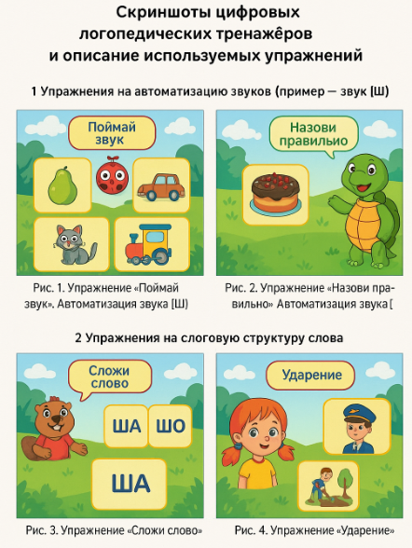

3. Упражнения на фонематический слух

3.1. «Что ты услышал?»
Тип задания: дети слушают два звука (например, [С] – [Ш]) и выбирают тот, что звучал.
Цель: дифференциация свистящих и шипящих.

3.2. «Пары слов»
Тип задания: ребёнок определяет, одинаковые или разные слова произнёс тренажёр.
Цель: развитие фонематического восприятия.
4. Упражнения по лексико-грамматическим категориям

4.1. «Подбери признак»
Тип задания: к предмету на экране нужно подобрать подходящее определение («шар — круглый», «шуба — тёплая»).
Цель: развитие словаря и понимания признаков.

4.2. «Скажи предложение»
Тип задания: ребёнок составляет предложение по картинке. Тренажёр записывает речь для последующего анализа логопедом.
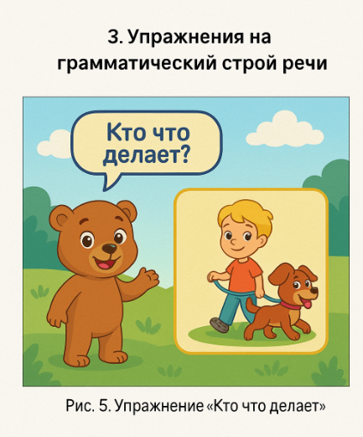
Цель: развитие связной речи.

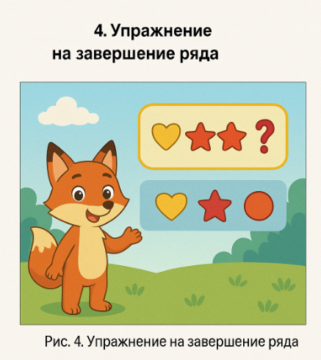

Приложение 2.

Мультимедийные карточки для автоматизации звука [Ш]
Набор карточек в цифровом формате:
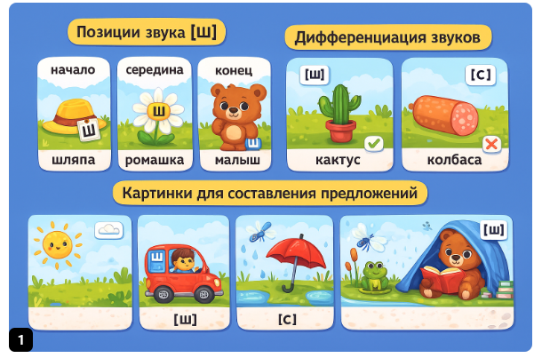

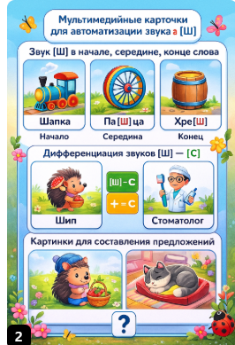

Приложение 3.

Артикуляционные мультимедийные схемы
– «Шипящий дракон»;
– «Пароход» (для воздушной струи);
– артикуляционная гимнастика «Паровозики».
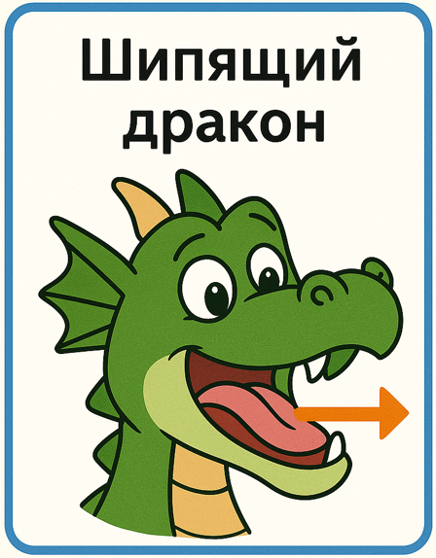
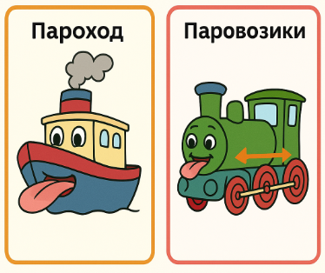

Приложение 4.

Пример цифрового речевого маршрута (QR-код)

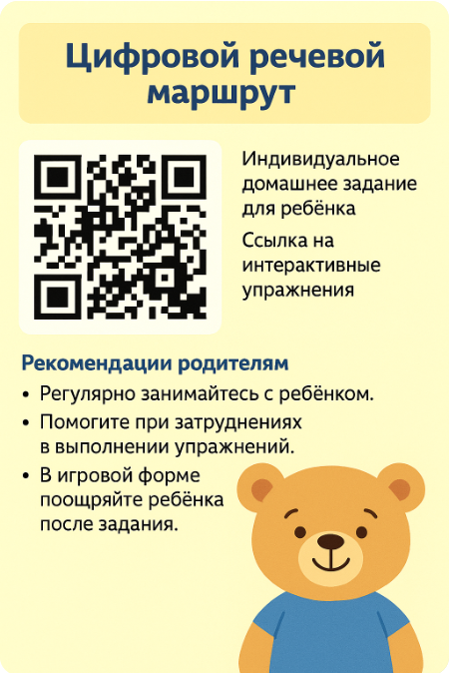

Приложение 5.

AR-модель «Шипящий дракон»
Пример карточки для приложений дополненной реальности:
1. Изображение.
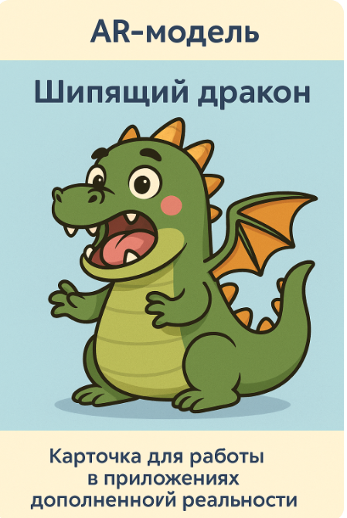

2. Инструкция по использованию.
Откройте AR-приложение на телефоне или планшете (рекомендуемые: AR Makr, Assemblr EDU, ARLOOPA).
Выберите режим сканирования изображения (Image Tracking).
Наведите камеру на карточку «Шипящий дракон».
Дракон появится на экране в виде 3D-персонажа или анимации (в зависимости от выбранного приложения).
Ребёнок может:
– наблюдать артикуляцию,
– повторять движения языка,
– выполнять речевые команды,
– взаимодействовать с персонажем (касаться, менять эмоции, выбирать задания).
– речевые задания при взаимодействии с AR-персонажем.
3. Речевые задания при взаимодействии с AR-драконом.
Задание 1. «Повтори шипение»
Дракон показывает уклад — ребёнок повторяет звук [Ш]:
– «Дракон шипит: Ш-Ш-Ш. Повтори!»
Задание 2. «Подуй как дракон» (воздушная струя)
При выдохе на микрофон дракон «отпускает дым»/анимацию пара.
– «Сделай длинный выдох, чтобы дракон смог выпустить пар».
Задание 3. «Где спрятан звук?»
Дракон произносит слова, ребёнок определяет позицию звука.
Слова: шар, каша, мышь, машина, камыш, лошадь.
– «Скажи — в начале, середине или конце звучит [Ш]».
Задание 4. «Помоги дракону собрать слова»
На экране появляются предметы — ребёнок выбирает только те, где есть звук [Ш].
– шапка, шина, суп, сыр, шёлк, сова.
Задание 5. «Придумай рассказ про дракона»
Ребёнку предлагается составить 2–3 коротких предложения по анимации.
– «Что делает дракон? Где он? Что произошло?»-сканирования.

Приложение 6.

Авторские интерактивные задания
– выбрать изображение по заданному звуку;
– соединить картинку и слог;
– составить короткое предложение;
– логико-речевые игры.

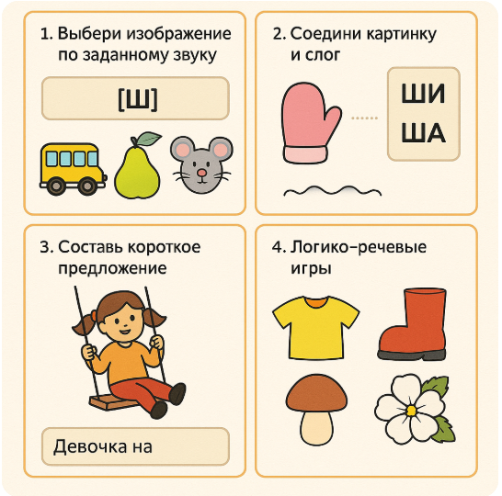

Приложение 7.

Инструкции для родителей по работе с цифровыми заданиями

1. Как организовать домашнее занятие
- Выберите спокойное время, когда ребёнок не устал и не хочет играть в активные игры.
- Подготовьте место: стол, стул, хорошее освещение.
- Уберите отвлекающие факторы: телевизор, громкие игрушки, уведомления на телефоне.
- Продолжительность занятия — 7–12 минут для детей 5–7 лет, 5–7 минут — для младших.
- Перед началом объясните ребёнку:
– что он будет делать;
– почему это важно;
– что задание короткое и интересное.
Дайте ребёнку возможность выбора, например:
– «С чего начнём? С дракона или со звуков?»
Это повышает мотивацию и чувство самостоятельности.

2. Как работать с QR-кодами
- Откройте камеру смартфона или QR-сканер.
- Наведите на QR-код — ссылка появится автоматически.
- Перейдите по ссылке: откроется цифровое речевое задание или интерактивная карточка.
- Если приложение предлагает выбрать режим — выбирайте:
– «Интерактивное упражнение»,
– «Игровое задание»,
– «AR-модель»,
– «Логопедический тренажёр».
- Если ссылка открылась, но звук не работает — проверьте:
– громкость устройства;
– разрешение на использование микрофона (для игр на автоматизацию звука).
- Если QR-код плохо считывается:
– увеличьте яркость экрана;
– поднесите камеру ближе/дальше;
– поверните телефон горизонтально.

3. Как поощрять ребёнка
- Хвалите за процесс, а не за результат:
– «Мне нравится, как внимательно ты слушаешь!»
– «Ты очень старался!»
- Используйте мини-награды:
– наклейки;
– «звёздочки»;
– жетоны, которые можно обменять на маленький приз;
– игра в любимую игрушку после выполнения задания.
- Поощряйте ребёнка словами:
– «Ты сегодня был молодец!»
– «Давай похлопаем твоей работе!»
- Важно: никаких сравнений с другими детьми.
- Завершайте занятие на позитивной ноте, даже если что-то не получилось.

4. Чего избегать в процессе
- Не заставляйте ребёнка выполнять задание через силу — лучше сделать паузу.
- Не критикуйте произношение жёсткими фразами:
– неправильно;
– плохо;
– нет, не так;
Вместо этого:
– «Давай попробуем ещё раз вместе».
- Избегайте слишком длинных занятий — у детей с ТНР быстро снижается концентрация.
- Не давайте слишком сложных заданий подряд.
- Не используйте цифровые задания в момент усталости, голода или перевозбуждения.
- Не допускайте, чтобы ребёнок выполнял задание сам по себе, без эмоциональной поддержки взрослого.

